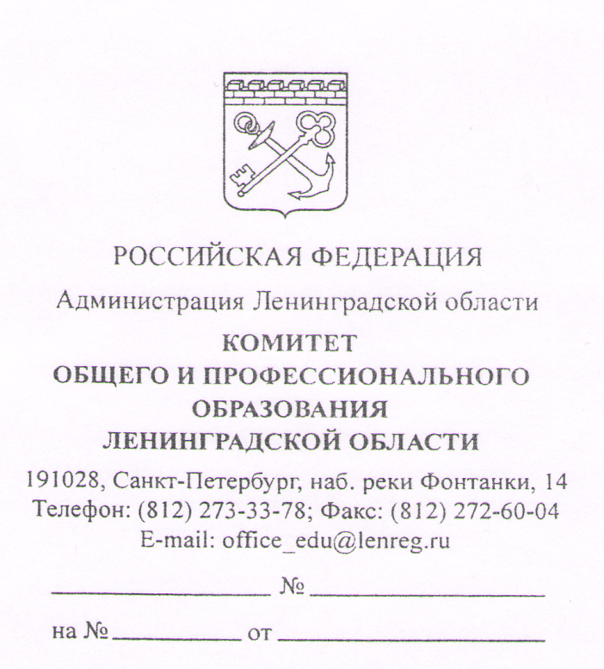
Руководителям
органов местного самоуправления, осуществляющих управление в сфере образования
Ленинградской области

от 15.08.2016 06-4676/16-0-1

Во исполнение пункта 3 перечня поручений Президента РФ от 02 января 2016 г. № Пр-15ГС о разработке и реализации комплекса мер, направленных на создание условий для получения качественного общего образования в образовательных организациях со стабильно низкими образовательными результатами, Минобрнауки России в целях повышения информационной прозрачности и открытости системы образования организовало разработку модели оценки (самооценки) образовательной организации.
В соответствии с письмом Департамента государственной политики в сфере общего образования Минобрнауки России от 10 августа 2016 № 08-1633 комитет общего и профессионального образования Ленинградской области просит в рамках проведения августовских педагогических советов рассмотреть и обсудить предлагаемую модель.
Информацию по результатам обсуждений (предложения к описанию модели, направлений оценки и пр.) необходимо направить в срок до 31 августа 2016 года на электронную почту: ta_verevkina@lenreg.ru

Приложение: на 7 л. в 1 экз.
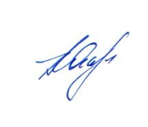

Заместитель председателя комитета А.С. Огарков

Исп. Веревкина Т.А..
272-19-51

